رؤية عمادة الموارد البشرية:
التميز في تقديم الخدمات للمواد البشرية بالجامعة.
رسالة عمادة الموارد البشرية:
تقديم الخدمات للموارد البشرية بأعلى معايير الجودة والأداء المهني من مرحلة الاستقطاب حتى نهاية العمل.

القيم الحاكمة للعمادة:
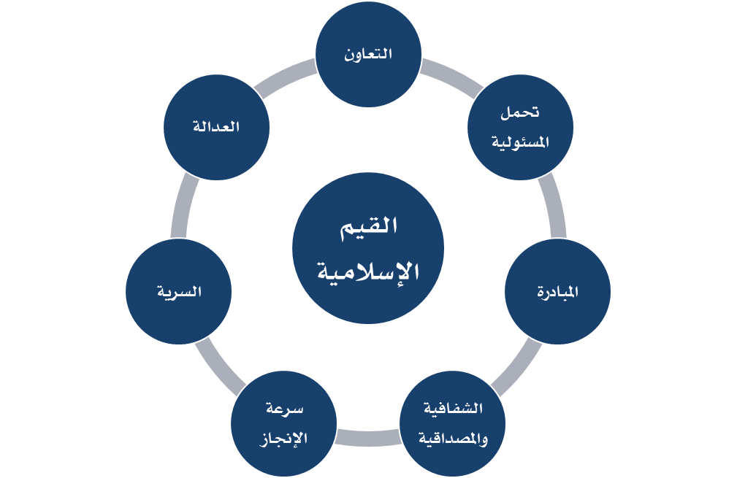
الاهداف الاستراتيجية لعمادة الموارد البشرية:
- تنمية الكوادر الإدارية والفنية بالجامعة.
- استقطاب وتوظيف أعضاء هيئة التدريس والموظفين المتميزين والحفاظ عليهم
- تطوير الخدمات المقدمة لأعضاء هيئة التدريس والموظفين.
- تطوير بنية إدارية تنظيمية فعالة في العمادة.

أهداف ومهام إدارة تطوير الموارد البشرية:
  - إعداد خطة الموارد البشرية.
  - إعداد ومتابعة تنفيذ خطة التعاقب الوظيفي.
  - إعداد وتنفيذ خطة إدارة الموهبة.
- المشاركة في إعداد الهياكل التنظيمية والوظيفية.
- إعداد الإطار العام لجدارات الوظائف المختلفة والوصف الوظيفي لها.
- إعداد ومتابعة تنفيذ خطة تطوير القيادات.
- إعداد ومتابعة تنفيذ خطة المسارات الوظيفية.
- إدارة أداء الموارد البشرية.
- تنمية وتطوير الموارد البشرية وتنويع مهاراتهم.
- تحديد الاحتياجات التدريبية للموارد البشرية في الجهة والتنسيق مع الوحدات التنظيمية المختصة لتلبية تلك الاحتياجات.
- تنظيم وحفظ الوثائق الخاصة بالإدارة بالطريقة التي تسهل استرجاعها والاستفادة منها.
- تحديد احتياجات الإدارة من الموارد البشرية والأجهزة والمواد ومتابعة توفيرها.
- إعداد تقارير دورية بإنجازات الإدارة والاقتراحات لتطويرها ورفعها لمدير الموارد البشرية.
- متابعة انجاز تقويم الاداء الوظيفي مع الإدارات المختلفة وتحليل نتائجه واقتراح التوصيات المستقبلية للتطوير والتحسين.
- تنفيذ أي مهام تسند إلى الوحدة الإدارية في نطاق اختصاصاتها.

المهام والإجراءات
اولاً: مهام مدير إدارة تطوير الموارد البشرية
م | المهمة | الإجراءات ( خطوات تنفيذ المهمة )
1 | برامج الإيفاد | 1 | التعميم ببدء برامج الايفاد لمعهد الإدارة العامة
 |  | 2 | استلام تعميم ببدء البرامج من معهد الإدارة العامة
 |  | 3 | إحالة التعميم من العميد لمدير إدارة تطوير الموارد البشرية
 |  | 4 | اصدار تعميم داخلي إشارة ما يتضمنه تعميم معهد الإدارة العامة
 |  | 5 | يقوم الموظفين بتعبئة النماذج الخاصة بمعهد الإدارة العامة. نموذج + وثائق دراسية
 |  | 6 | استلام النماذج مع الوثائق وفحصها للتأكد من اكتمالها وأخذ موافقة صاحب الصلاحية (العميد)
 |  | 7 | رفع النماذج والمرفقات لمعهد الإدارة العامة
 |  | 8 | يقوم المعهد بإرسال أسماء المرشحين ونوع البرنامج
 |  | 9 | ابلاغ الموظف المرشح لإكمال اللازم
 |  | 10 | ارسال كامل المعاملة للمشرف العام لإدارة الابتعاث بالجامعة لإصدار قرار الابتعاث
 |  | 11 | تحويل المعاملة للموظف المختص لتعديل الوضع المالي والإداري للموظف عبر برنامج ERP
 |  | 12 | في حال اعتذار الموظف عن البرنامج يتم مخاطبة معهد الإدارة العامة من قبل العميد
النماذج المستخدمة في انجاز المهمة |  |  | ورقي
 |  |  | الكتروني
م | المهمة | الإجراءات ( خطوات تنفيذ المهمة )
2 | اعتماد الترشيحات لدورات معهد الإدارة العامة | 1 | التعميم ببدء برامج معهد الإدارة العامة
 |  | 2 | استلام تعميم ببدء البرامج من معهد الإدارة العامة
 |  | 3 | إحالة التعميم من العميد لمدير إدارة تطوير الموارد البشرية
 |  | 4 | اصدار تعميم داخلي إشارة ما يتضمنه تعميم معهد الإدارة العامة
 |  | 5 | يقوم المدراء مدخلي بيانات الترشيح بترشيح منسوبيهم
 |  | 6 | اعتماد ما تم إدخاله من ترشيحات من قبل المدراء مدخلي بيانات الترشيح
 |  | 7 | التأكد من اكتمال الرفع لجميع الترشيحات المدخلة
النماذج المستخدمة في انجاز المهمة |  |  | ورقي
 |  |  | الكتروني

م | المهمة | الإجراءات ( خطوات تنفيذ المهمة )
3 | تعديل الوضع المالي والإداري للمبتعثين | 1 | استلام المعاملة عبر نظام الاتصالات الإدارية موجهه من سعادة عميد العمادة
 |  | 2 | إحالة المعاملة للموظف المختص
 |  | 3 | اعداد خطاب من الموظف المختص لوحدة الرواتب والاستحقاقات بعد عمل اللازم لتعديل الوضع المالي
 |  | 4 | التوقيع واحالة الخطاب لوحدة الرواتب والاستحقاقات
النماذج المستخدمة في انجاز المهمة |  |  | ورقي
 |  |  | الكتروني

م | المهمة | الإجراءات ( خطوات تنفيذ المهمة )
4 | نماذج الميثاق والأداء الوظيفي | 1 | التعميم ببدء استقبال النماذج
 |  | 2 | استلام النماذج واحالتها للموظف المختص
 |  | 3 | توجيه الموظف المختص بعمل قائمة بجميع من قام بتسليم النماذج
 |  | 4 | مخاطبة سعادة عميد العمادة بمن لم يقوم بتسليم النماذج المطلوبة
النماذج المستخدمة في انجاز المهمة |  |  | ورقي
 |  |  | الكتروني

م | المهمة | الإجراءات ( خطوات تنفيذ المهمة )
5 | دراسة وإبداء الرأي حيال الدورات التدريبية للموظف بالجهات الخارجية وإكمال الدراسة التعليمية | 1 | استلام المعاملة من قبل سعادة العميد
 |  | 2 | مخاطبة الموظف حيال مدى المعرفة المكتسبة والعوائد حيال الدورة التدريبية المراد الالتحاق بها
 |  | 3 | الرفع لسعادة العميد بما تم اتخاذه من اجراء
النماذج المستخدمة في انجاز المهمة |  |  | ورقي
 |  |  | الكتروني

م | المهمة | الإجراءات ( خطوات تنفيذ المهمة )
6 | اخلاء الطرف للموظفين والكادر التعليمي | 1 | استلام الطلب عبر النظام الإداري والمالي
 |  | 2 | التأكد من وجود التقييم الخاص بمقدم الطلب
 |  | 3 | الموافقة عبر النظام لإخلاء الطرف
النماذج المستخدمة في انجاز المهمة |  |  | ورقي
 |  |  | الكتروني

م | المهمة | الإجراءات ( خطوات تنفيذ المهمة )
7 | الخطة الاستراتيجية للعمادة | 1 | استلام المعاملة من قبل سعادة وكيل العمادة للتطوير والجودة
 |  | 2 | جمع البيانات المطلوبة من تعاميم ولقاءات ومسابقات وتكريم
 |  | 3 | رفع جميع ما طلب مع ارفاق الصور ان وجد
النماذج المستخدمة في انجاز المهمة |  |  | ورقي
 |  |  | الكتروني

م | المهمة | الإجراءات ( خطوات تنفيذ المهمة )
8 | فحص تظلمات تقييم الأداء الوظيفي | 1 | استلام طلبات التظلم من قبل سعادة عميد عمادة الموارد البشرية
 |  | 2 | تحديد موعد اجتماع مع أعضاء اللجنة
 |  | 3 | عرض الطلبات المقدمة
 |  | 4 | دراسة كل حالة منفردة مع الأشخاص المعنيين بطلب التظلم
 |  | 5 | الاطلاع على جميع الحيثيات المقدمة
 |  | 6 | اتخاذ القرار من قبل اللجنة
 |  | 7 | رفع المحضر لسعادة رئيس لجنة فحص تظلمات تقييم الأداء الوظيفي
 |  | 8 | إحالة جميع المحاضر لمعالي رئيس الجامعة للطلاع وابداء الرأي حيال ما تم إجراءه واعتماد المحضر
النماذج المستخدمة في انجاز المهمة |  |  | ورقي
 |  |  | الكتروني

م | المهمة | الإجراءات ( خطوات تنفيذ المهمة )
9 | طرح دورات تدريبية للجهات | 1 | ارسال خطاب من قبل سعادة عميد العمادة للجهات المخولة بتدريب الموظفين
 |  | 2 | استلام العرض من الجهات المخولة بمسميات الدورات التدريبية التي يمكنهم إقامتها
 |  | 3 | دراسة حالة الموظف المستفيد من الدورة التدريبية
 |  | 4 | دراسة مدى المهارة المكتسبة للموظف من الدورة التدريبية المقدمة
 |  | 5 | عرض أسماء المرشحين ومسميات الدورات التدريبية لسعادة العميد للموافقة
النماذج المستخدمة في انجاز المهمة |  |  | ورقي
 |  |  | الكتروني

م | المهمة | الإجراءات ( خطوات تنفيذ المهمة )
10 | اثراء الموقع الالكتروني للإدارة | 1 | معالجة القصور سواء في المحتوى أو التصميم أو الترجمة للغة الانجليزية
النماذج المستخدمة في انجاز المهمة |  |  | ورقي
 |  |  | الكتروني

المهام والإجراءات
ثانيا: المهام المتعلقة بتقويم الأداء الوظيفي: (يقوم بهذه المهام عدد 2 موظف)
م |  | المهمة | الإجراءات ( خطوات تنفيذ المهمة )
1 |  | جمع وارشفة تقييم الاداء الوظيفي | 1 | إنشاء تعميم بضرورة ارسال تقييم الاداء الوظيفي باسم عميد الموارد البشرية الى وكالات وعمادات وادارات الجامعة كافه في نهاية العام الميلادي
 |  |  | 2 | استقبال نماذج التقييم من مدير ادارة تطوير الموارد البشرية عن طريق نظام مسار وعدم استلامها حتى وصولها ورقي
 |  |  | 3 | بعد وصولها ورقي يتم مراجعتها والتأكد من صحة الارقام وتطابق الاهداف والنسبة الموزونة مع الميثاق
 |  |  | 4 | عند وصول التقييم للموظفين يتم تأييد درجة التقييم في الجدول الخاص بأسماء موظفين الجامعة وحفظه مع الميثاق المرسل سابقاً في ملفات الادارات
 |  |  | 5 | في حالة عدم ارسال التقييم من قبل احد الادارات يتم اخطار المدير للتواصل معهم عن طريق الاتصال او رفع خطاب للجهات المتأخرة
 | النماذج المستخدمة في انجاز المهمة |  |  |  | ورقي
 |  |  |  |  | الكتروني

م |  | المهمة | الإجراءات ( خطوات تنفيذ المهمة )
2 |  | جمع وارشفة ميثاق الاداء الوظيفي | 1 | إنشاء تعميم بضرورة ارسال ميثاق الاداء الوظيفي باسم عميد الموارد البشرية الى وكالات وعمادات وادارات الجامعة كافه من بداية العام الميلادي
 |  |  | 2 | استقبال نماذج الميثاق من مدير ادارة تطوير الموارد البشرية عن طريق نظام مسار وعدم استلامها حتى وصولها ورقي
 |  |  | 3 | بعد وصولها ورقي يتم مراجعتها والتأكد من المهام الوظيفية ووجود تكليف اداري عند الحاجه ( على سبيل المثال تكليف مدراء الادارات ونواب المدراء ومدراء الوحدات )
 |  |  | 4 | عند وصول الميثاق للموظفين يتم تأييد وصول الميثاق في الجدول الخاص بأسماء موظفين الجامعة وحفظه لحين وصول التقييم
 |  |  | 5 | في حالة عدم ارسال الميثاق من قبل احد الادارات يتم اخطار المدير للتواصل معهم عن طريق الاتصال او رفع خطاب للجهات المتأخرة
 | النماذج المستخدمة في انجاز المهمة |  |  |  | ورقي
 |  |  |  |  | الكتروني

المهام والإجراءات
ثالثا: المهام المتعلقة بمباشرة الموظف المبتعث/ الموفد: (يقوم بهذه المهام عدد 1 موظف)
م |  | المهمة | الإجراءات ( خطوات تنفيذ المهمة )
1 |  | تسجيل مباشرات مبتعث | 1 | استلام المعاملة من مدير الإدارة عن طريق نظام مسار
 |  |  | 2 | التأكد ان مباشرة المبتعث ان لا تتجاوز الحد المسموح له  -المبتعث الداخلي 10 أيام من نهاية قرار ابتعاثه  -المبتعث الخارجي 40 يوم من نهاية قرار ابتعاثه
 |  |  | 3 | اذ تجاوز المبتعث الحد المسموح يعد خطاب مسائلة باسم عميد الموارد البشرية ويرسل لجهت عملة لمسائلة المبتعث ومن ثم ارجاع المسالة الى الموارد البشرية لإكمال مباشرة المبتعث
 |  |  | 4 | اذ لم يتجاوز المبتعث المدة المحددة تسجل مباشرته للعمل من بداية التاريخ المسجل بالمباشرة بالنظام من شاشة حركات مبتعث
 |  |  | 5 | التأكد من تحول حالة الموظف من مبتعث الى على راس العمل من شاشة بيانات موظف
 |  |  | 6 | اعداد خطاب الى إدارة الرواتب للاطلاع والتأكد من استحقاق المبتعث المالية
 |  |  | 7 | ارسال الخطاب الى مدير الإدارة للمراجعة والتوقيع
 | النماذج المستخدمة في انجاز المهمة |  |  |  | ورقي
 |  |  |  |  | الكتروني

م |  | المهمة | الإجراءات ( خطوات تنفيذ المهمة )
2 |  | تسجيل قرارات الابتعاث بالنظام | 1 | استلام قرارات الابتعاث من مدير الإدارة عن طريق نظام مسار
 |  |  | 2 | تسجيل قرار المبتعث في نظام ERP عن طريق شاشة الابتعاث  -تسجيل توصية المجالس المعنية (اللجنة الدائمة للابتعاث والتدريب)  - تسجيل قرار الابتعاث  - تسجيل بيانات مبتعث
 |  |  | 3 | حفظ القرار بالنظام وتحويل حالة الموظف من (على راس العمل ) الى ( مبتعث خارجي او داخلي )
 |  |  | 4 | التأكد من تحويل حالة الموظف الى مبتعث بالنظام عن طريق شاشة بيانات الموظف
 |  |  | 5 | اعداد خطاب الى إدارة الرواتب للاطلاع والتأكد من استحقاق المبتعث المالية
 |  |  | 6 | ارسال الخطاب الى مدير الإدارة للمراجعة والتوقيع
 | النماذج المستخدمة في انجاز المهمة |  |  |  | ورقي
 |  |  |  |  | الكتروني

